MODULO USUARIO
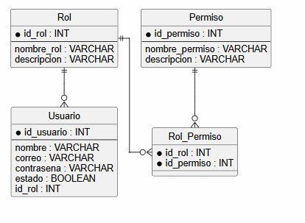
MÓDULO GESTIÓN DE APRENDICES

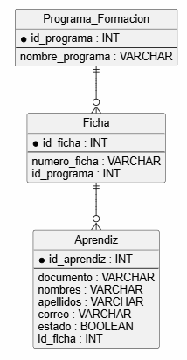

MÓDULO GESTIÓN DE ACTIVIDADES
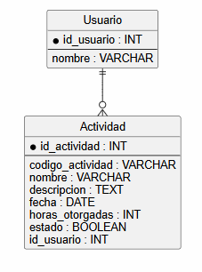
MÓDULO REGISTRO DE HORAS
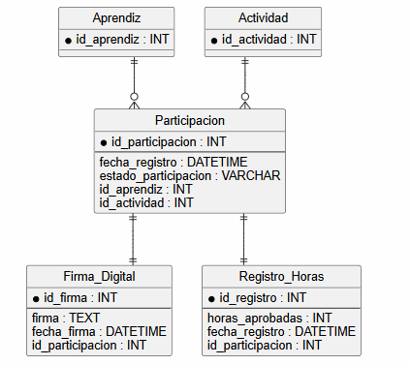

MÓDULO REPORTES
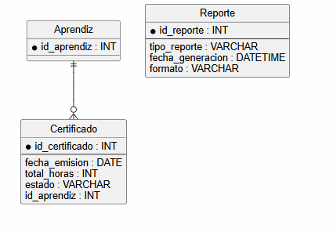
MER GENERAL

